TECNICA PARA LA RESOLUCIÓN DE PROBLEMAS CON EL APOYO DEL COMPUTADOR:

PASOS:

1. **Análisis y clasificación del enunciado del problema en sus elementos**

|  |  |  |
| --- | --- | --- |
| **Elemento** | **Valor** | |
| Captura de Datos | NT |  |
| SBT_H |  |
| SNT_H |  |
| SPH |  |
| NHT |  |
| IAP |  |
|  |  |
| Operaciones Aritméticas  Preguntas  Observaciones | SBT_H= NHT * SPH | |
| SNT_H= SBT_H - IAP | |
|  | |
|  | |
| Calcular el salario bruto y el salario neto de un trabajador por horas |  |
| Número de horas trabajadas |  |
| Impuestos a pagar |  |
| Salario |  |
|  | |
|  | |
|  | |
|  | |

1. **Diagrama Entrada – Proceso – Salida**

Entradas Procesos Salidas

NT

**SBT_H= NHT*SPH**

**SNT_H= SBT_H - IAP**

IAP

SPH

NHT

SNT_H

SBT_H

? ? ? ? ?

1. **Análisis de Procesos Aritméticos**

|  |
| --- |
| Para hallar el salario bruto y el salario neto deberemos ingresar datos a las siguientes variables |
| NT ingresar el nombre del trabajador NHT numero de horas trabajadas SPH Salario por hora |
| Luego se tendrá que SBT_H= NHT*SPH para obtener el salario bruto del trabajador por horas |
| Una vez hecho lo anterior se tendrá otra variable que reste el salario bruto con los impuestos a pagar, tal que: SNT_H= SBT_H-IAP |
| De este modo sabremos cuanto es el salario bruto y el salario neto del trabajador |
|  |

1. **Diseño Interfaz Hombre – Máquina**

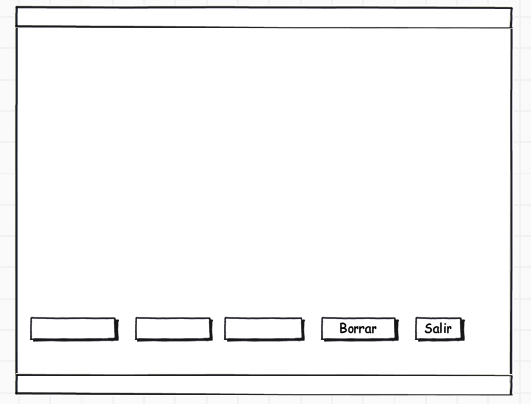

**Salario Neto por horas:**

Impuestos a pagar

**Salario Bruto por hora:**

Salario Bruto por hora:

Número de horas:

Nombre del Trabajador

Salario por horas trabajadas:

**SALARIO POR TRABAJADOR**

**Sumar**

**Check**

**Restar**

1. **Algoritmos**

|  |  |
| --- | --- |
| **Paso** | **Descripción** |
| 0 | Inicio |
| 1 | Escribir NT=(Nombre de trabajador) |
| 2 | Leer variable NT |
| 3 | Escribir NHT=(Numero de horas trabajadas) |
| 4 | Leer NHT |
| 5 | Escribir SPH=(Salario por hora trabajada) |
| 6 | Leer SPH |
| 7 | Escribir SBP_H= (NHT*SPH) |
| 8 | Leer variable SBP_H |
| 9 | Escribir IAP=(Impuestos a pagar) |
| 10 | Leer IAP |
| 11 | Escribir SNT_H=(SBP_H-IAP) |
| 12 | Leer SNT_H |
| 13 | Leer velocidad constante |
| 14 | Fin |
|  |  |
|  |  |
|  |  |

1. **Tabla de Datos**

|  |  |  |  |  |  |  |  |  |
| --- | --- | --- | --- | --- | --- | --- | --- | --- |
| **Identificador** | **Tipo** | **TipoDato** | **Valor Inicial** | **Ambito** | | | **Observaciones** | **Documentación** |
| E | P | S |
| NT |  | Texto | 0 | E |  |  |  | Espacio donde se ingresa el nombre del trabajador |
| SBT_H |  | Real | 0 |  | P | S |  | Variable en el que se obtendrá el Salario Bruto por Hora |
| SNT_H |  | Real | 0 |  |  | S |  | Variable en el que se obtendrá el Salario Neto por Hora |
| NHT |  | Real | 0 |  | P |  |  | Variable en el que se almacenara el digito ingresado por el usuario. |
| SPH |  | Real | 0 |  | P |  |  | Variable en el que se almacenara el digito ingresado por el usuario. |
| IAP |  | Real | 0 |  | P |  |  | Variable en el que se almacenara el digito ingresado por el usuario. |
|  |  |  |  |  |  |  |  |  |
|  |  |  |  |  |  |  |  |  |
|  |  |  |  |  |  |  |  |  |

1. **Tabla de Expresiones Aritméticas y Computacionales**

|  |  |
| --- | --- |
| **Expresiones Aritméticas** | **Expresiones Computacionales** |
| SBT_H= (NHT*SPH) | SBT_H ”Salario Bruto por hora trabajada” = (NHT “Número de horas trabajas” * SPH “Salario por hora”) |
| SNT_H=(SBT_H – IAP) | SNT_H= ”Salario Neto por hora trabajada” = (SBT_H “Salario Bruto por hora trabajada” – IAP “Impuestos a pagar”) |
|  |  |
|  |  |
|  |  |
|  |  |
|  |  |
|  |  |

1. **Diagrama de Flujo de Datos**

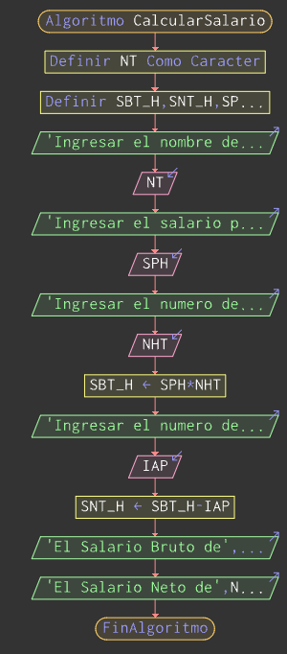

1. **Prueba de Escritorio**

|  |  |  |  |  |  |  |  |  |  |
| --- | --- | --- | --- | --- | --- | --- | --- | --- | --- |
|  | **Variables y/o Constante** | | | | | | **Salidas** | |  |
| NT | NHT | SPH | SBT_H | IAP | SNT_H | **Calculo Manual** | **Salida Algoritmo** | **Estado** |
| **Inicialización** | 0.0 | 0.0 | 0.0 | 0.0 | 0.0 | 0.0 | 0.0 | 0.0 | 0.0 |
| **Paso *1*** | 0.0+ | 0.0 | 0.0 | 0.0 | 0.0 | 0.0 | 0.0+ | 0.0 |  |
| **Paso *2*** | 0.0+ | 0.0+ | 0.0 | 0.0 | 0.0 | 0.0 | 0.0+ | 0.0 |  |
| **Paso *3*** | 0.0+ | 0.0+ | 0.0+ | 0.0 | 0.0 | 0.0 | 0.0+ | 0.0 |  |
| **Paso *4*** | 0.0+ | 0.0+ | 0.0+ | 0.0+ | 0.0 | 0.0 | 0.0+ | 0.0 |  |
| **Paso *5*** | 0.0+ | 0.0+ | 0.0+ | 0.0+ | 0.0+ | 0.0 | 0.0+ | 0.0+ | RC |
| **Paso *6*** | 0.0+ | 0.0+ | 0.0+ | 0.0+ | 0.0+ | 0.0+ | 0.0+ | 0.0+ | RC |
| **Paso *7*** |  |  |  |  |  |  |  |  |  |
| **Paso *8*** |  |  |  |  |  |  |  |  |  |
| **Paso *9*** |  |  |  |  |  |  |  |  |  |
| **Paso *10*** |  |  |  |  |  |  |  |  |  |
| **Paso *n*** |  |  |  |  |  |  |  |  |  |

1. **Pseudocódigo**

**/\***

**Información del Programa: Nombre de Archivos:**

**Diagrama de Flujo de Datos:** sumaNumeros.dfd

**Intefaz:** formularioPrincipal.png **Pseudocódigo:** sumaNumeros.txt **Proyecto Java:** proyectoSumaNumeros

**Ubicación:** D:\Proyectos\java\sumaNumeros

**Descripción:**

En este proyecto se capturan por teclado dos números enteros y se realizan tres funcionalidades (Sumar, Borrar y Salir)

**Autor:**

Carlos Betancourt Correa

**Version:**

1.0

**Fecha:**

Junio 15 de 2011

*/

**Modulo Principal**

**// Área de Declaración e inicialización de Variables:**

|  |  |  |  |  |  |  |  |  |  |
| --- | --- | --- | --- | --- | --- | --- | --- | --- | --- |
| **Numérico** | | | | **Texto** | | | | **Boolean** | |
| **Real** | | **Entero** | | **Cadena** | | **Char** | | **Booleam** | |
| **Identificador** | **Vlr Inicial** | **Identificador** | **Vlr Inicial** | **Identificador** | **Vlr Inicial** | **Identificador** | **Vlr Inicial** | **Identificador** | **Vlr Inicial** |
|  |  |  |  |  |  |  |  |  |  |
|  |  |  |  |  |  |  |  |  |  |
|  |  |  |  |  |  |  |  |  |  |
|  |  |  |  |  |  |  |  |  |  |
|  |  |  |  |  |  |  |  |  |  |
|  |  |  |  |  |  |  |  |  |  |
|  |  |  |  |  |  |  |  |  |  |
|  |  |  |  |  |  |  |  |  |  |
|  |  |  |  |  |  |  |  |  |  |

**// Entradas Leer (**Identificador**)** - **Procesar - Escribir (**Identificador**)** ;

**Fin_Modulo_Principal**